**PHP電子郵件處理**

**PHP與電子郵件**

使用PHP寄出電子郵件有兩種方式:

1. 使用mail函數:適合處理簡單的電子郵件。
2. PEAR的Mail套件:可處理大量以及複雜的電子郵件。

(PEAR是PHP的延伸函式庫)

**設定電子郵件伺服器**

電子郵件寄出使用SMTP協定(Simple Mail Transfer Protocol)，電子郵件接收使用POP協定(Post Office Protocol)或IMAP協定(Internet Message Access Protocol)。所以請在php.ini檔案裡如下圖設定:

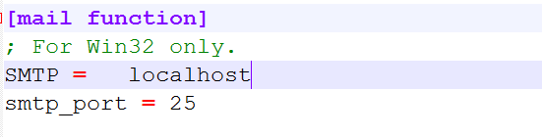

SMTP:設定SMTP伺服器，localhost代表如果SMTP伺服器與PHP伺服器在同一台電腦，如果使用ISP連線則改用該smtp的伺服器，例如中華電信的smtp伺服器為msa.hinet.net。

smtp_port:SMTP伺服器的Port,25為預設。

**電子郵件格式**

電子郵件使用MIME(Multipurpose Internet Mail Extensions)格式，包含表頭與本文兩部分，如下圖(沒附檔):

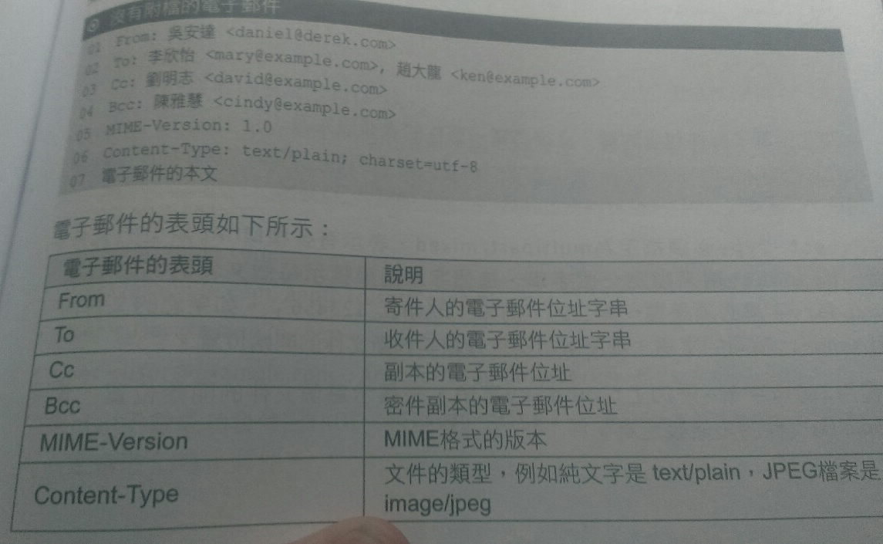

有附檔格式:

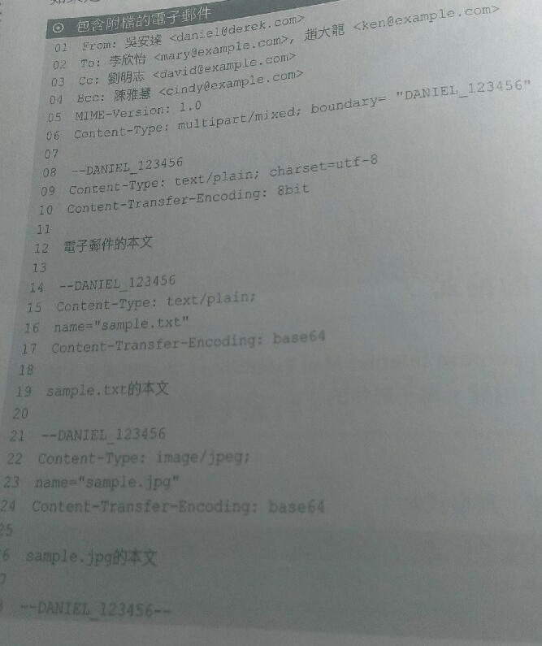

如果電子郵件包含附檔，必須將表頭設定為:



Content-Type必須指定multipart/mixed,代表多種MIME類型文件組合，boundary指定一個字串，用來標示每個文件的開始位置，此字串必須是獨一獨二，如果文件內有與boundary相同的字串，解析器將會錯誤判斷文件位置。

郵件最後使用—xxxxxx—作為結尾。

**利用 phpmailer 透過 gmail 寄信**

php本身已有內件的mail()函式，但是問題往往卡在需要有一個SMTP伺服器。利用gmail的SMTP來幫你寄不需要自己另架SMTP伺服器!然後利用網路上寫得相當不錯的phpmailer寄信程式寄

step1.**打開Appache的openssl功能**